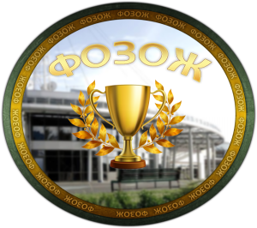
Программа
Дня открытых дверей
факультет организации здорового образа жизни

18 марта 2023 года
факультет организации здорового образа жизни
приглашает на День открытых дверей.

11.00-11.35 – «Мой выбор – это движение!» Встреча абитуриентов с деканом факультета Маринич Татьяной Владимировной (аудитория 3504, 3 учебный корпус, г. Пинск, ул. Пушкина, д.4)
11.40-12.40 – «Мы всегда вместе!» Экскурсия по объектам университета (отраслевые лаборатории факультета, спортивные объекты, общежития)
13.00-14.00 – «Нескучный фитнес - основные направления фитнеса за 30 минут!» Мастер-класс в формате фитнес-тренировки (спортивный комплекс ПолесГУ, зал №31, г. Пинск, ул. ИПД, д.46)

При себе обязательно иметь спортивную форму, сменную спортивную обувь, питьевую воду!

Регистрируйтесь на сайте, количество мест на мероприятие ограничено!
Мы будем рады видеть Вас!
